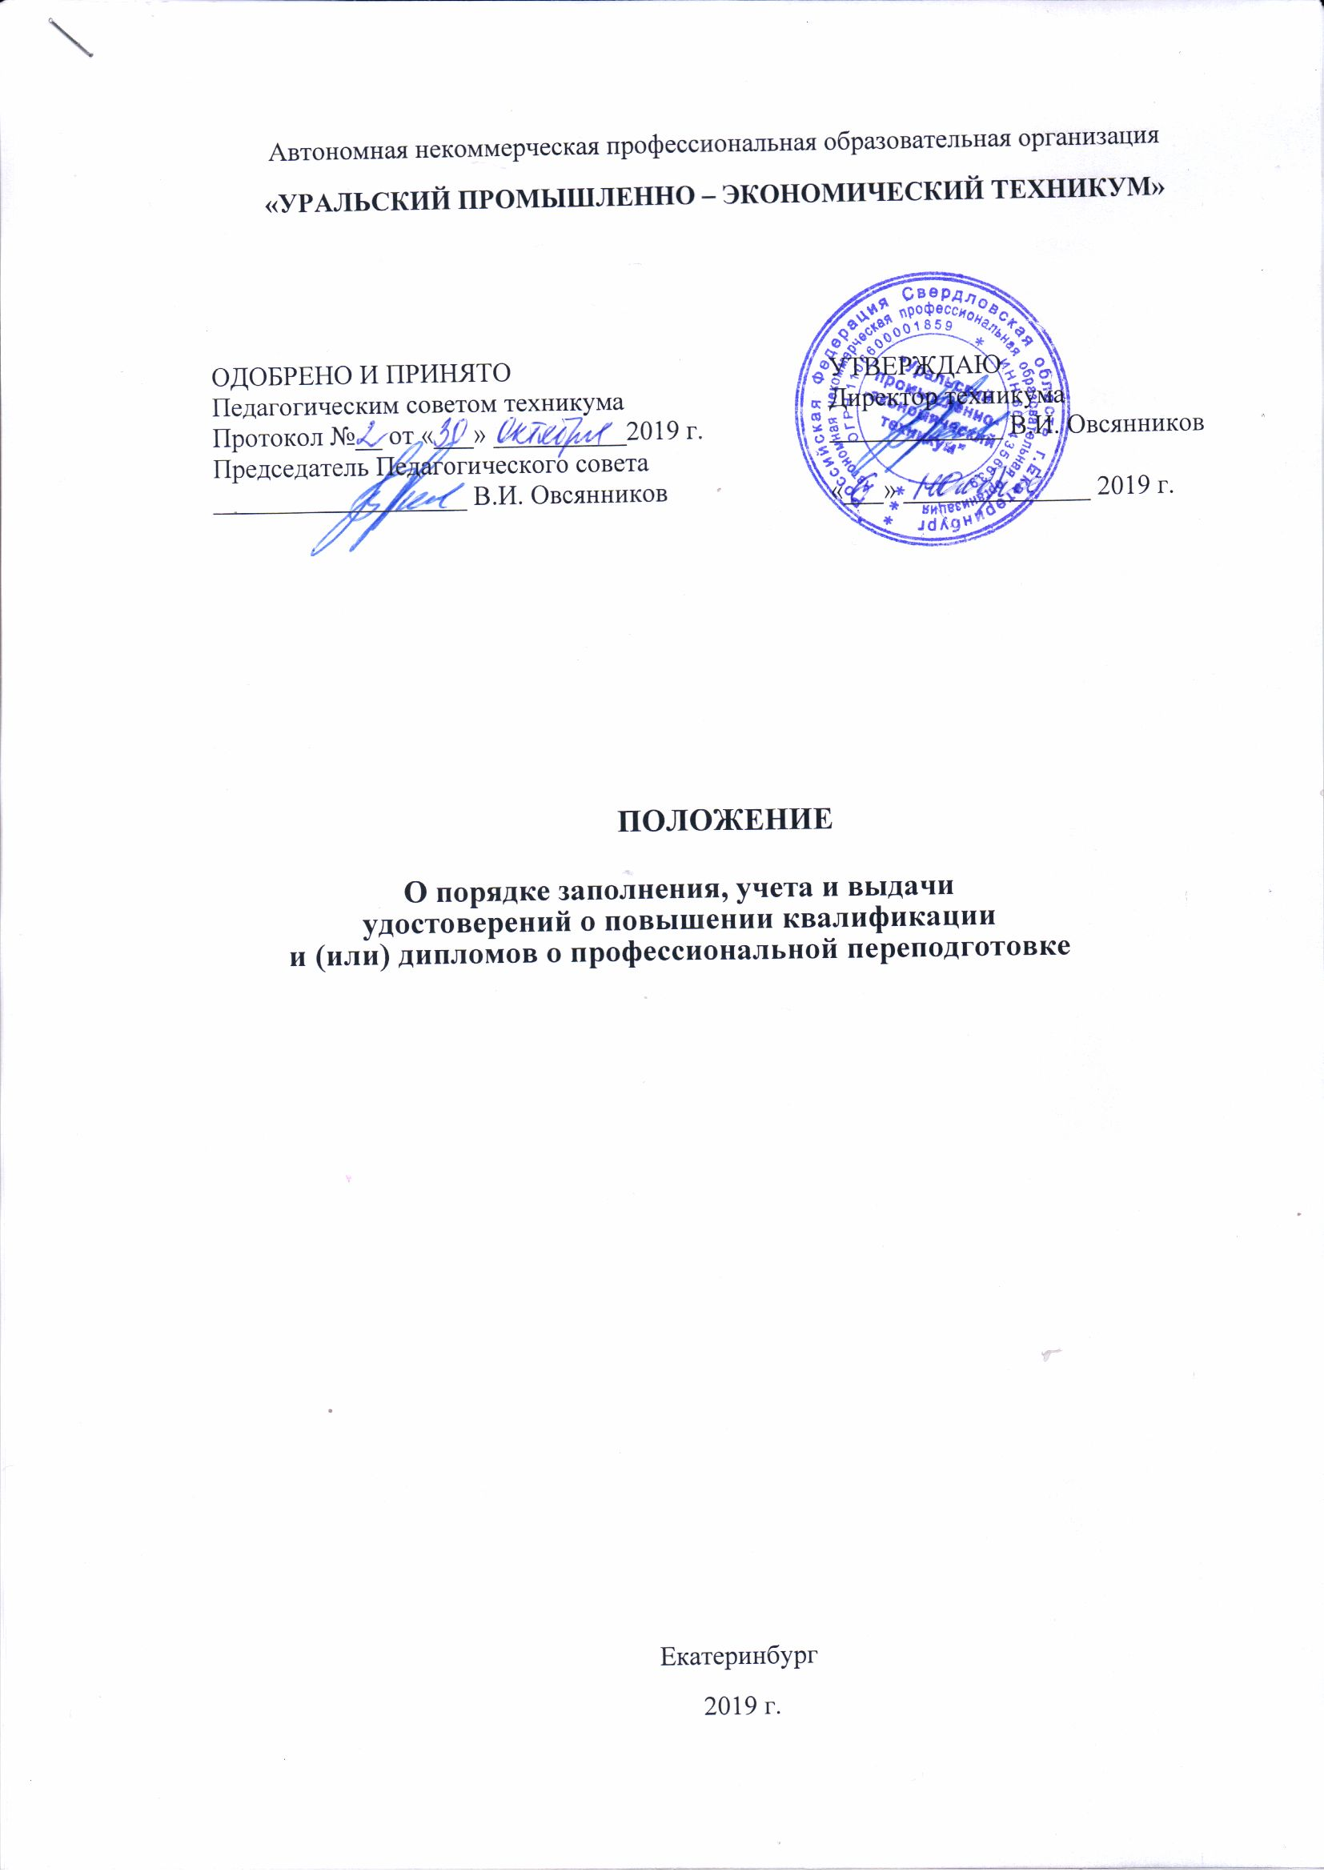

- Общие положения

1.1. Настоящее положение определяет порядок заполнения, учета и выдачи удостоверений о повышении квалификации и (или) дипломов о профессиональной переподготовке (далее - документы о квалификации) и их дубликатов в Автономной некоммерческой профессиональной образовательной организации «Уральский промышленно-экономический техникум» (далее - техникум).

1.2. Настоящее Положение разработано в соответствии с:
- Федеральным Законом от 29.12.2012 № 273-ФЗ «Об образовании в Российской Федерации»;
- Приказом Министерства образования и науки РФ от 1 июля 2013 г. N 499 «Об утверждении Порядка организации и осуществления образовательной деятельности по дополнительным профессиональным программам»;
- Методическими рекомендациями по разработке, порядку выдачи и учету документов о квалификации в сфере дополнительного профессионального образования (письмо Минобрнауки России от 12.03.2015 N АК-610/06);
- Уставом Автономной некоммерческой профессиональной образовательной организации «Уральский промышленно-экономический техникум».

2. Заполнение бланков документов о квалификации, выдача дубликатов документов о квалификации

2.1. Техникум выдает лицам, освоившим дополнительные профессиональные программы, документы о квалификации в порядке, установленным настоящим Положением.
2.2. Документы о квалификации имеют форму, размер и цветовое оформление, утвержденные приказом директора техникума.
2.3. Документы о квалификации могут выдаваться техникумом на бланке, незащищенным от подделок полиграфической продукцией.
2.4. Документы о квалификации оформляются на государственном языке Российской Федерации.
2.5. При заполнении бланков документов о квалификации (далее - бланк документа) указываются следующие сведения:
-официальное название техникума в именительном падеже, согласно уставу;
-регистрационный номер по книге регистрации документов;
-наименование города, в котором находится техникум;
-дата выдачи документа;
-фамилия, имя и отчество лица, прошедшего повышение квалификации или профессиональную переподготовку (пишется полностью в именительном падеже в соответствии с записью в паспорте или документе, его заменяющем; Фамилия, имя, отчество иностранного гражданина записываются по данным национального паспорта в русскоязычной транскрипции);
-наименование программы;
-срок освоения программы;
-период обучения;
-новый вид профессиональной деятельности и (или) наименование присвоенной квалификации (при наличии).

2.6. Бланк документа подписывается руководителем образовательной организации или лицом, которому делегированы данные полномочия.
2.7. Подпись на документах проставляется чернилами, пастой или тушью черного, синего или фиолетового цвета.
2.7.1. Подписание документов факсимильной подписью не допускается.
2.8. На месте, отведенном для печати - "М.П.", ставится печать техникума.
2.9. Бланк приложения (при наличии) содержит сведения о наименовании образовательной программы, наименовании присвоенной квалификации (при наличии), сроке обучения, годе поступления на обучение, годе окончания обучения.
2.10. Бланки документов заполняются печатным способом с помощью принтера, шрифтом черного цвета.
2.11. Дубликаты выдаются лицам, утратившим документы, при условии наличия в техникуме всех необходимых сведений о прохождении данными лицами обучения.
2.12. Дубликат выдается на фамилию, имя, отчество, идентичные подлиннику документа.
2.13. Дубликат выдается на бланке, действующем на момент выдачи дубликата.
2.14. На дубликате документа в заголовок на титуле справа вверху ставится штамп "дубликат".

3. Учет бланков документов

3.1. Для учета выдачи документов о квалификации, дубликатов документов о квалификации, иных документов в техникуме ведутся книги регистрации выданных документов (далее - книга регистрации):
-книга регистрации выдачи удостоверений о повышении квалификации;
-книга регистрации выдачи дипломов о профессиональной переподготовке и приложений к диплому (при наличии);
-книга регистрации выдачи справок об обучении;
-книга регистрации выдачи дубликатов документов.
3.2. В книгу регистрации вносятся следующие данные:
- наименование документа;
- номер бланка документа;
- порядковый регистрационный номер;
- дата выдачи документа;
- фамилия, имя, отчество (последнее - при наличии) лица, получившего документ;
- дата и номер протокола аттестационной комиссии (при наличии);
- подпись лица, которому выдан документ (если документ выдан лично выпускнику либо по доверенности), либо дата и номер почтового отправления (если документ направлен через операторов почтовой связи общего пользования);
- подпись специалиста, выдавшего документ.
-наименование программы;
- срок освоения программы;
- период обучения;
- шифр группы;
- наименование присвоенной квалификации (при наличии);
- в случае получения документа (дубликата документа, дубликата приложения к диплому) по доверенности в графе "Приложение" указывается фамилия, имя и отчество (последнее- при наличии) лица, которому выдан документ;
- дата и номер приказа о зачислении слушателя;
- дата и номер приказа об отчислении выпускника.
3.3. Если была допущена ошибка в книге (ведомости) выдачи документов, то повторно запись не делается. Неверно сделанная запись корректируется посредством вписывания рядом новой записи и внесения дополнительной записи "Исправленному верить". Ставится подпись и делается расшифровка подписи.
3.4. Книга регистрации документов прошнуровывается, пронумеровывается и хранится у директора техникума образовательной организации.
3.5. Специалист, ответственный за документы строгой отчетности, по окончании календарного года оформляет книгу регистрации следующим образом:
-оформляется титульный лист;
-ведомости выдачи документов пронумеровываются в хронологическом порядке;
-книга регистрации (ведомости) прошнуровывается;
-книга регистрации скрепляется печатью образовательной организации с указанием количества листов ведомостей в книге регистрации.
3.6. Документ о квалификации (дубликат документа) выдается выпускнику:
-лично;
-другому лицу по заверенной в установленном порядке доверенности, выданной указанному лицу выпускником;
-по заявлению выпускника направляется в его адрес через операторов почтовой связи общего пользования заказным почтовым отправлением с уведомлением о вручении.
3.7. Уведомление о вручении хранится вместе с ведомостью выдачи документов группы, где учился слушатель.
3.8. Доверенность и (или) заявление, по которым был выдан (направлен) документ (дубликат документа), хранятся:
-по программам профессиональной переподготовки в личном деле выпускника;
-по программам повышения квалификации совместно с ведомостью выдачи документов (дубликата документа).
3.9. Дубликат документа о квалификации выдается:
-взамен утраченного документа о квалификации (на основании личного заявления, выписки из приказа образовательной организации о выдаче документа, объявления о потере документа в средствах массовой информации);
-взамен документа о квалификации, содержащего ошибки, обнаруженные выпускником после его получения;
-лицу, изменившему фамилию (имя, отчество).
3.10. В случае утраты только диплома либо в случае обнаружения в нем ошибок после его получения выпускником выдаются дубликат диплома и дубликат приложения к нему.
3.11. В случае утраты только приложения к диплому либо в случае обнаружения в нем ошибок после его получения выпускником выдается дубликат приложения к диплому.
3.12. Диплом (дубликат диплома) без приложения к нему действителен. Приложение к диплому недействительно без диплома. Дубликат приложения к диплому недействителен без диплома или без дубликата диплома.
3.13. Дубликат документа о квалификации выдается на основании личного заявления выпускника.
3.14. Лицо, изменившее фамилию (имя, отчество), вправе обменять имеющийся у него документ о квалификации на дубликат документа о квалификации с новой фамилией (именем, отчеством). Обмен производится на основании заявления лица, изменившего свою фамилию (имя, отчество), с приложением копий документов, подтверждающих изменение фамилии (имени, отчества) лица.
3.15. Заявление о выдаче дубликата документов о квалификации, копии дубликата документа и документы, подтверждающие изменение фамилии (имени, отчества) (при наличии таких документов), хранятся в личном деле выпускника по программам профессиональной переподготовки, по программам повышения квалификации формируются в отдельное дело.
3.16. Сохранившийся подлинник диплома и подлинник приложения к диплому изымаются техникумом и уничтожаются в установленном порядке.
3.17. Невостребованные дипломы о профессиональной переподготовке слушателей, обучающихся по программам профессиональной переподготовки, вкладываются в конверт, который подшивается в личное дело слушателя.
3.18. Для невостребованных удостоверений о повышении квалификации формируется отдельное дело невостребованных документов.
3.19. В случае освоения дополнительной профессиональной программы параллельно с получением среднего профессионального и (или) высшего образования удостоверение о повышении квалификации и (или) диплом о профессиональной переподготовке выдаются выпускнику одновременно с получением соответствующего документа об образовании.

4. Списание документов, хранение бланков, уничтожение испорченных бланков

4.1. Испорченные при заполнении бланки документов подлежат уничтожению. Бланки документов хранятся в техникуме как документы строгой отчетности и учитываются по специальному реестру.
4.2. Списание документов строгой отчетности производится комиссией, утвержденной приказом директора техникума.
4.3. Списание документов строгой отчетности производится на основании акта о списании бланков строгой отчетности один раз в квартал:
- выданных документах, при условии наличия в ведомости выдачи документов отметки о получении документа (подписи выпускника, или наличие заверенной в установленном порядке доверенности, выданной указанному лицу выпускником, или почтовое уведомление о вручении);
- об испорченных бланках документов, в которых указываются номера и серии испорченных бланков документов, количество и дата их уничтожения.
4.4. К акту о списании бланков строгой отчетности прикладываются копии ведомостей выдачи документов и акты об уничтожении документов строгой отчетности (при наличии).
4.5. Испорченные при заполнении бланки документов о квалификации подлежат замене и возвращаются специалисту, ответственному за документы строгой отчетности, для замены. При этом сохраняется прежний порядковый регистрационный номер документа и дата его выдачи.
4.6. Испорченные бланки документов уничтожаются в установленном порядке на основании акта об уничтожении документов.
4.7. Номера и серии (при наличии) испорченных бланков документов вырезаются и наклеиваются на отдельный лист бумаги, который прилагается к акту об уничтожении документов строгой отчетности.

